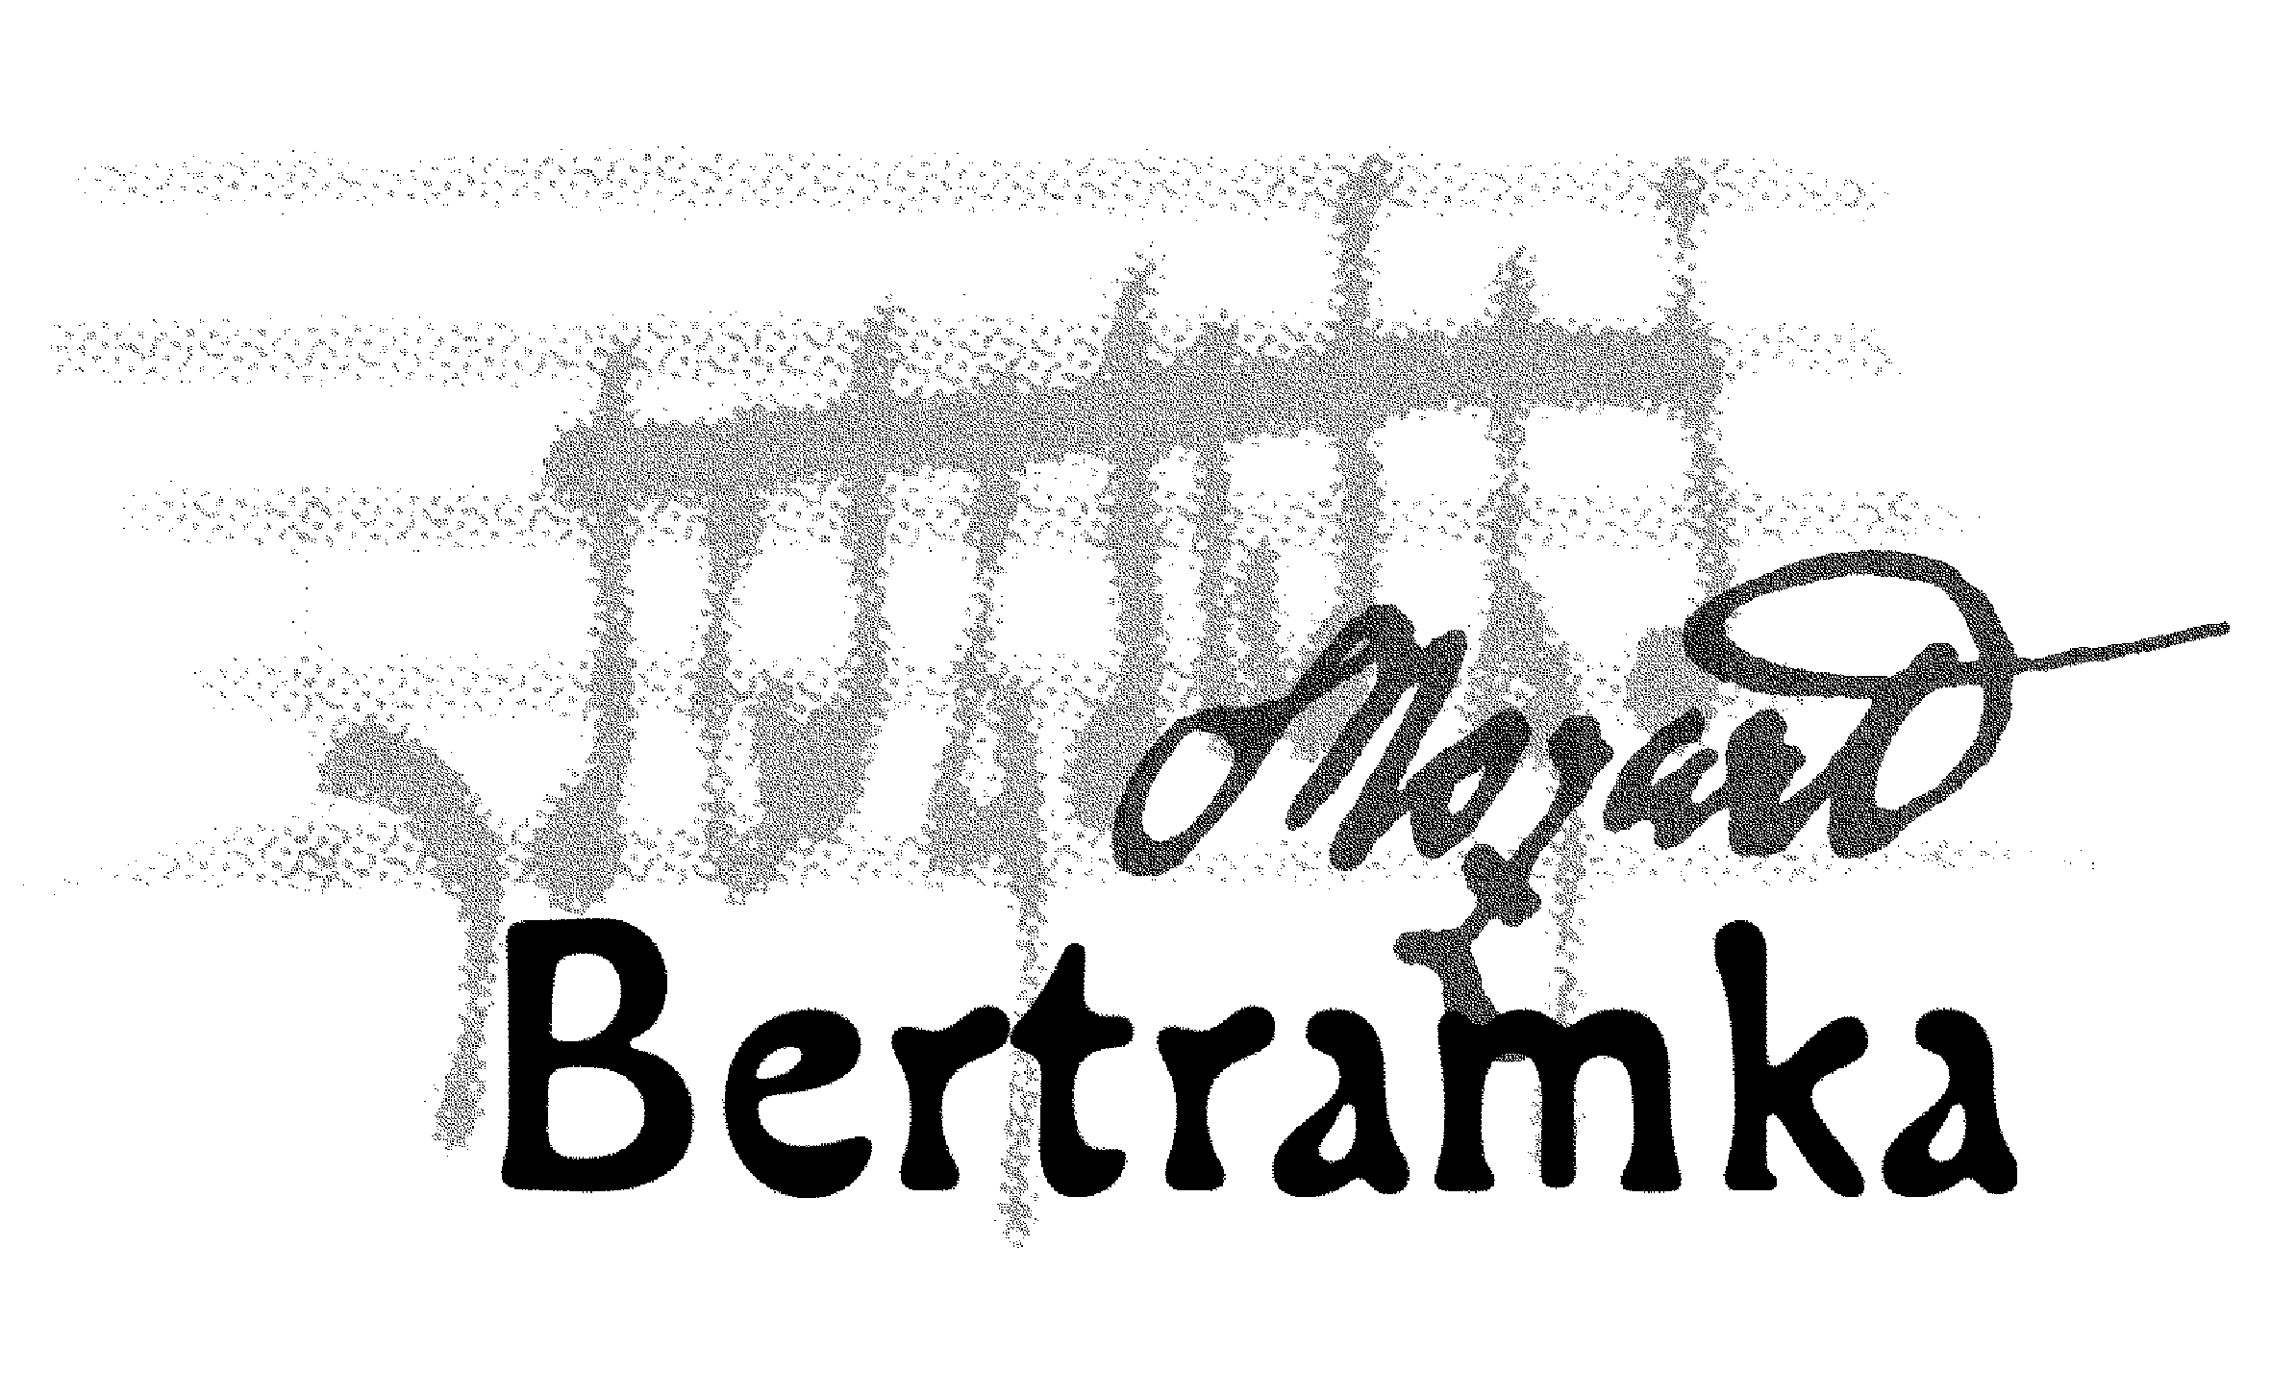
KONCERTY NA BERTRAMCE

SRPEN 2007

2.čt ZAHRADNÍ KONCERT
19.00 Účinkuje: Komorní hudba na Bertramce
Program: Mozart a slovanští mistři

5.ne ZAHRADNÍ KONCERT
19.00 Zahajovací koncert Festivalu lesní roh
Program bude upřesněn.

7.út Účinkuje: Quartetto con flauto (flétna, housle, violoncello, klavír)
17.00 Program: J. G. Albrechtsberger: Quatuor
W. A. Mozart: Duo pro housle a violoncello, K. 423
W. A. Mozart: Andante C dur, K. 315
J. Haydn: Divertimento B dur
J. J. Quantz: Triová sonáta c moll

9.čt Účinkuje: Yoko Kato – klavír, Monika Vrabcová – housle
17.00 Program: W. A. Mozart: Fantazie c moll, K. 475
W. A. Mozart: Sonáta c moll, K. 457
W. A. Mozart: Sonáta B dur pro klavír a housle, K. 378
F. Schubert: Sonáta Es dur, D. 664

11.so ZAHRADNÍ KONCERT – Mozart a jazz

19.00 Účinkuje: Epoque Quartet (1.housle, 2.housle, viola, violoncello)
Program: F. X. Richter: Adagio a Fuga
W. A. Mozart: Smyčcový kvartet C dur „Disonantní“, K. 465
D. Balakrishnan: Spiderdreams
J. Hendrix: Gypsy Eyes
J. Kučera: My funny Valentine
D. Gillespie: A Night in Tunisia
P. Matheny: Jaco

14.út Účinkuje: České smyčcové duo (housle, violoncello)
17.00 Program: W. A. Mozart: Duo G dur, K. 423
N. Paganini: Koncertní duo A dur, č. 3
O. Kvěch: Duo (1983)
J. Fiala: Duo C dur, WV 4.17
B. Martinů: Duo č. 2

15.st ZAHRADNÍ KONCERT
19.00 Zahájení festivalu AD HONOREM MOZART
Účinkuje: Konrad Jarnot – baryton, Zdena Kloubová – soprán
Program:
W. A. Mozart: výběr písní: „Zufriedenheit, An Chloë, Als Luise…,
Das Veilchen, Warning“
W. A. Mozart: „Ridente la calma, Oiseaux si tous les ans,
Dans un bois solitaire, Abendempfindung“
Písně slavných autorů o lásce:
J. Haydn: Die Landlust, Schäferlied
L. van Beethoven: Ich liebe dich
F. Schubert: Volksliedchen
L. van Beethoven: „An die ferne Geliebte“
Árie a dueta z Mozartových oper:
„Un motto di gioja“ (píseň pro Susannu z Figarovy svatby)
„Deh vieni a la finestra“ (árie Dona Giovanniho)
Duet Susanny a hraběte (Figarova svatba)
„Rivolgete a lui lo sguardo“ (árie Guglielma z opery Cosi fan tutte)
Árie Susanny (Figarova svatba)
Duet Paminy a Papagena (Kouzelná flétna)

18.so ZAHRADNÍ KONCERT
19.00 Účinkuje: Prague Basson Band
Program: W. A. Mozart: Divertimento č. 1 B dur, K. 439b
W. A. Mozart: Divertimento na motivy z oper Kouzelná flétna
a Figarova svatba
J. N. Hummel: Kvartet Es dur (jednovětý)
G. Rossini: Largo al factotum z Lazebníka sevillského
J. Weissenborn: Výběr z 6 kusů
E. Bozza: Divertimenta pro tři fagoty
P. Arden-Taylor: Carry On Bach!
A. Skirrow: Variations on A Drunken Sailor

19.ne ZAHRADNÍ KONCERT – „Divertimenta v Praze“
15.00 Účinkuje: Heroldovo kvarteto (1.housle, 2.housle, viola, violoncello)
Program: W. A. Mozart: Smyčcový kvartet C dur, K. 465 „Disonantní”
B. Smetana: Smyčcový kvartet č. 2 d moll
F. Schubert: Smyčcový kvartet d moll „Smrt a dívka“

19.ne ZAHRADNÍ KONCERT – „Divertimenta v Praze“
19.00 Účinkuje: M. Nostitz kvartet (1.housle, 2.housle, viola, violoncello)
Program: W. A. Mozart: Smyčcový kvartet F dur, K. 590
L. van Beethoven: Smyčcový kvartet c moll, op. 18 č. 4
B. Smetana: Smyčcový kvartet č. 1 e moll „Z mého života”

21.út „Japonští umělci a W. A. Mozart v Praze“
17.00 Účinkuje: Yoshiyuki Daikai – housle, Noriko Kitagaki – housle,
Miroslav Sekera – klavír
Program: G. F. Handel: Sonáta pro housle a klavír č. 6 E dur, op. 1 – 15
E. Ysaye: Sonáta pro housle sólo č. 3 d moll „Ballada“, op. 27 – 3
Z. Fibich: Poem
W. A. Mozart: Koncert pro housle a klavír D dur, K. 218, 1. věta
W. A. Mozart: Sonáta G dur pro klavír a housle, K. 301
P. I. Čajkovskij: Melodie, op. 42, č. 3
B. Smetana: Dvě dua „Z domoviny“ pro housle a klavír

23.čt Účinkuje: MUSICA DOLCE VITA (mezzosoprán, flétna, harfa)
17.00 Program: A. Vivaldi: Árie „Si fulgida per te“ z oratoria Juditha triumphans
Árie „Sposa son disprezzata“
G. F. Händel: Passacaglia pro sólovou harfu
Árie „Ah, mio cor“ z opery Alcina
W. A. Mozart: Rondo D dur
Árie „Als Luise die Briefe ihres ungetreuen
Liebhabers verbrannte“, K. 520
Andante C dur pro flétnu a harfu
Ave verum corpus, K. 618
Laudate Dominum, K. 339
Árie „Komm, liebe Zither“, K. 367
Árie „Ridente la calma“, K. 210
Sonáta C dur
H. Berlioz: Kuplet z dramatické symfonie Romeo a Julie
F. Chopin: Variace na Rossiniho téma
C. Saint-Saens: Une flute invisible
Labuť pro harfu sólo
Cl. Debussy: Dívka s vlasy jako len
A. Lloyd-Weber: Pie Jesu z Requiem

24.pá „Japonští umělci a W. A. Mozart v Praze“
17.00 Účinkuje: Ayaka Omura – housle, Pavel Eret – housle, Suzanna Hlinka – klavír
Program: H. Eccles: Sonáta g moll pro housle a klavír
W. A. Mozart / F. Kreisler: „Rondo“ G dur z Haffnerovy serenády
A. Dvořák / F. Kreisler: Slovanský tanec e moll, op. 72 – 2
M. Ravel: „Cikán“
E. Grieg: Sonáta c moll pro housle a klavír, op. 45
A. Dvořák: Mazurek, op. 49

25.so ZAHRADNÍ KONCERT – „Japonští umělci a W. A. Mozart v Praze“
19.00 Účinkuje: České filharmonické kvarteto a jeho hosté
(1.housle, 2.housle, viola, violoncello)
Noriko Kitagaki – housle, Pavel Eret – housle
Program: A. Vivaldi: Dvojkoncert d moll pro dvoje housle, smyčce a cembalo,
F. I. 100
J. S. Bach: Dvojkoncert d moll pro dvoje housle, smyčce a cembalo,
BWV 1043
W. A. Mozart: Smyčcový kvartet Es dur, K. 428
26.ne ZAHRADNÍ KONCERT – „Divertimenta v Praze“
15.00 Účinkuje: Stamicovo kvarteto (1.housle, 2.housle, viola, violoncello)
Program: W. A. Mozart: Smyčcový kvartet B dur, K. 458 „Lovecký”
L. Janáček: Smyčcový kvartet č. 1 “Kreutzer”
A. Dvořák: Smyčcový kvartet F dur, op. 96 „Americký”

26.ne ZAHRADNÍ KONCERT – „Divertimenta v Praze“
19.00 Účinkuje: Pražákovo kvarteto (1.housle, 2.housle, viola, violoncello)
Program: W. A. Mozart: Smyčcový kvartet D dur, K. 575
J. Brahms: Smyčcový kvartet č. 1 c moll, op. 52
A. Dvořák: Smyčcový kvartet As dur, op. 105

27.po ZAHRADNÍ KONCERT
19.00 Účinkuje: Komorní sdružení Mladá Praha
Program: A. Dvořák: Dechová serenáda d moll, op. 44
W. A. Mozart: Serenáda Es dur, K. 375

28.út Účinkuje: Petr Bernášek – housle, Petr Jiříkovský – klavír
17.00 Program: G. Tartini: Sonáta g moll „Ďáblův trylek“
W. A. Mozart: Sonáta G dur, K. 301
F. Schubert: Rondo A dur pro housle a klavír
E. Grieg: Sonáta pro housle a klavír c moll, op. 45

30.čt EuroArt Praha 2007
17.00 Účinkuje: Kateřina Soukalová–Váchová – klarinet, Martin Fila – klavír,
Vilém Veverka – hoboj
Program: W. A. Mozart: Sonáta e moll, K. 304 (transkripce pro hoboj)
F. Divienne: Sonáta pro klarinet
W. A. Mozart: Árie „Sperai viccini il lido“, K. 368
Árie „Ah se in ciel, benigne stelle“ (úprava pro hoboj
a klavír), K. 538
B. Martinů: Sonatina pro klarinet a klavír
J. Ibert: Árie

________________________________________________________________________

BERTRAMKA – MUZEUM W. A. MOZARTA, Mozartova 169, Praha 5
Telefon: 257318461, 257317465, Tel/ fax: 257316753,
e-mail: mozart@bertramka.cz, www.bertramka.com

